物理模拟试题（五）
一、单项选择题：(共14个小题，每小题2分，共2 8分）。
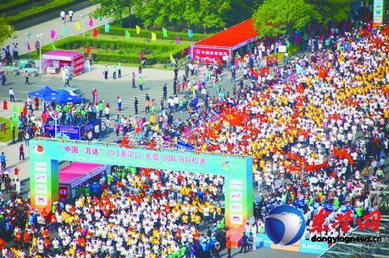
1．5月12日上午，央视5台直播了“中国万达”2013黄河口(东营)国际马拉松赛。此次比赛首次启用航拍，向国内外全方位展示赛事盛况，展现了东营市生态文明典范城市的发展成果。已知摄像机镜头相当于一个凸透镜，航拍时物距大于2倍焦距。关于航拍成像的性质，下列说法正确的是 （ ）
A．放大、正立的实像 B．放大、倒立的实像
C．缩小、正立的实像 D．缩小、倒立的实像

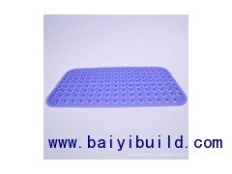
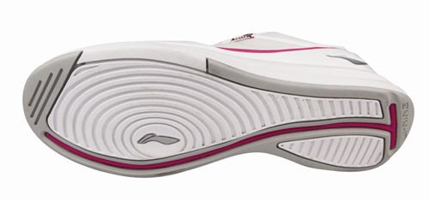
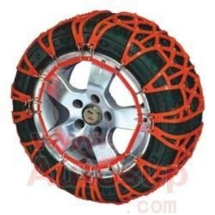
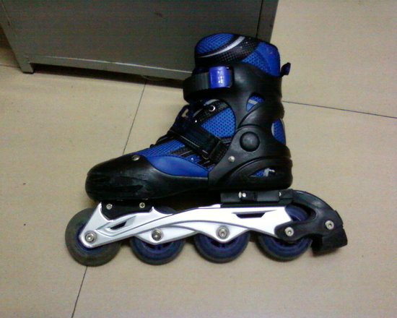
2．下图所示的实例中，为了减小摩擦的是 （ ）
A．旱冰鞋上的滑轮 B．运动鞋底上的花纹 C．浴室脚垫上的颗粒 D．雪天轮胎上绕的链条

3．洗热水澡时，卫生间的玻璃镜面变得模糊不清，洗完后过一段时间，镜面又变得清晰起来。水在镜面上发生的两种物态变化是 （ ）
A．先汽化后液化 B．先液化后汽化 C．先凝华后升华 D．先升华后凝华
4．家庭生活中的电冰箱、电风扇、洗衣机等都离不开电动机。电动机是根据下列哪种现象制成的（ ）
A．通电导线在磁场中受到力的作用 B．磁场对放入其中的磁针产生力的作用
C．电流周围存在磁场 D．电磁感应
5．某同学在探究串联电路电流规律的实验中，按下图接好电路，闭合开关后，发现灯L₁、L₂都不发光，电流表示数为零。他用电压表分别接到电流表、灯L₁、灯L₂两端测量电压，发现电流表、灯L₁两端电压均为零，灯L₂两端电压不为零。电路的故障可能是 （ ）

A．电流表断路 B．灯L₁断路
A
V
L₁
L₂
C．灯L₂断路 D．灯L₂短路

6．如图所示，将同一个鸡蛋先后放入甲、乙两杯盐水中，鸡蛋在甲杯中处于漂浮状态，在乙杯中处于悬浮状态。下列判断正确的是 （ ）
A．甲杯中盐水的密度大于乙杯中盐水的密度
甲
乙
B．甲杯中盐水的密度小于乙杯中盐水的密度
C．鸡蛋在甲杯中受到的浮力大于在乙杯中受到的浮力
D．鸡蛋在甲杯中受到的浮力小于在乙杯中受到的浮力
7．如图所示，水平公路上向前行驶的汽车中，有一竖直站立的人突然向前倾。以下说法正确的是（ ）
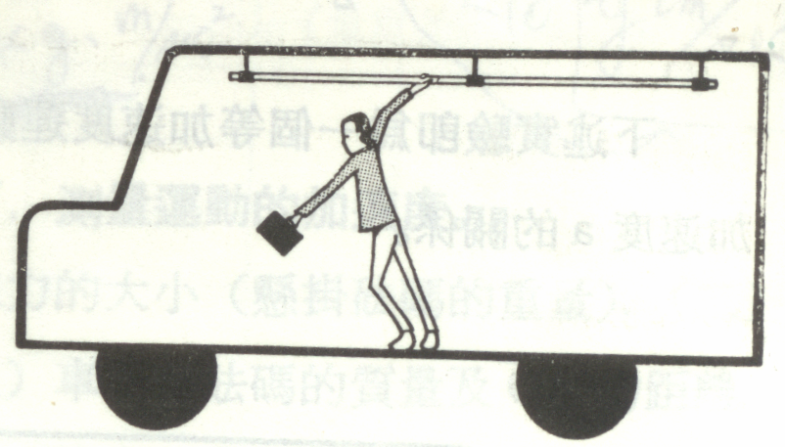
A．人向前倾说明人不具有惯性 B．人向前倾说明车具有惯性
C．车突然加速 D．车突然减速

8．关于分子，下列说法正确的是 （ ）
A．有的物质分子间无论距离大小都只存在引力 B．水结冰后分子会保持静止
C．“酒香不怕巷子深”说明分子在不停地运动
D．“沙尘暴起，尘土满天”说明分子在不停地运动
9．某同学设计了一个电子身高测量仪。下列四个电路中，R是定值电阻，R＇是滑动变阻器，电源电压不变，滑片会随身高上下平移。能够实现身高越高，电压表示数越大的电路是 （ ）
R
C
S
R＇
P
V
滑片
R
A
S
V
R＇
P
滑片
R
B
S
V
R＇
P
滑片
R
D
S
R＇
P
V
滑片

10．深水炸弹是一种入水后下潜到一定深度自动爆炸的水中兵器，主要用于攻击潜艇。对于其爆炸原理，下列说法正确的是 （ ）
A．与潜艇撞击而爆炸 B．水是导体可以接通电路，引发爆炸
C．炸弹在水中下潜越深，所受压强越大；炸弹在一定压强下才能自动爆炸
D．采用了定时爆炸系统
11．体积为60L的救生圈，所受重力为50N，体重为450N的林林同学在水中使用这个救生圈，当他处于静止状态时，下列判断正确的是 （ ）
A.人和救生圈没入水中，处于悬浮状态 B．人和救生圈漂浮，部分露出水面
C．人和救生圈沉入水底 D．以上情况都有可能
12．下列关于电与磁，判断正确的是 （ ）
A.用电器工作时就是不断地消耗电源的电荷 B．磁场看不见，但却是客观存在的
C．电动机是根据通电导体在磁场中受力作用的原理制成，并将机械能转化为电能
D．扬声器（喇叭）是把声音信号转换成电信号的一种装置
13．如图所示的情景中，不能揭示气体压强与流速关系的是 （ ）

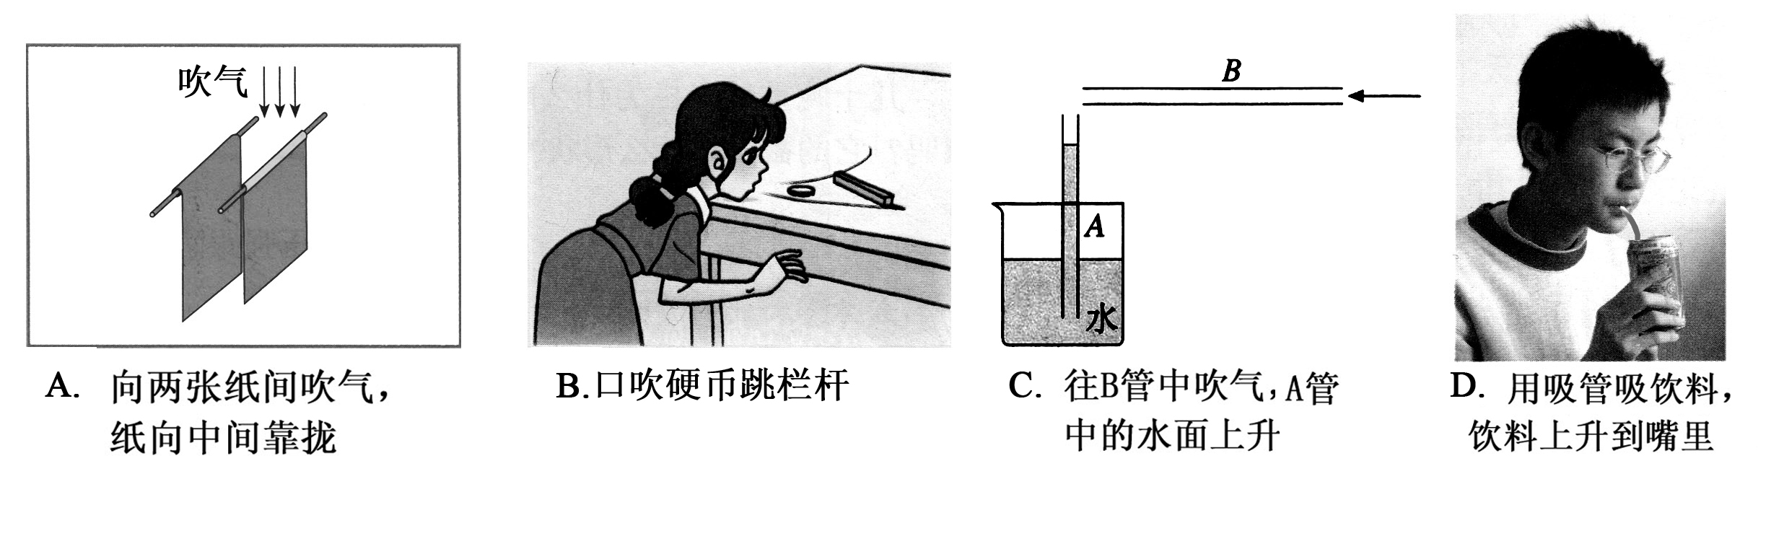

14．下列数据最接近实际情况的是 ( )
A．一颗鸡蛋的质量约500g B．人体的正常体温约37℃
C．成人的身高约1.7cm D．人步行的速度约20m/s

二、填空题（本大题包括5小题，每小题2分，共10分）
15．白炽灯是根据电流的 效应工作的。灯丝做成螺旋状是为了 （选填“增大”或“减少”）散热，以便更好地发光。
16．“星光大道”年度总冠军杨光能模仿单田芳、刘欢等文艺名人的声音，从声音的特性来看，他主要模仿声音的 （选填“音调”、“响度”或“音色”）。现场观众欣赏听到的歌声是通过 传播的。
3m
窗台
地面
17．某同学家新房装修时，在地面与窗台间放置一斜木板，将瓷砖沿木板从地面匀速拉上窗台。如图所示，已知窗台高3m，木板长5m，瓷砖重500N，沿斜面所用拉力400N ，则斜面的机械效率是 。
18．一台额定功率为1000W的电水壶，将1.25 kg温度为20℃的水加热至100℃，不计热量损失，需要正常工作 min[水的比热容为4.2×10³J／(kg·℃)]。
19．民谚俗语中蕴含着许多物理知识。例如 “火场之旁，必有风生”，请解释该现象产生的原因： 。
三、作图与实验题（本大题包括4小题，共16分）
20．（2分）根据平面镜成像的特点，在图中画出物体AB在平面镜MM′中的像A′B′。
21．（2分）请在图中分别标出小磁针a、b静止时的N、S极。
A
B
M
M′
第20题图
第21题图
a
电源
b

22．（4分）小明在探究“光反射时的规律”时将一块平面镜放在水平桌面上，再把一张纸板放置在平面镜上。

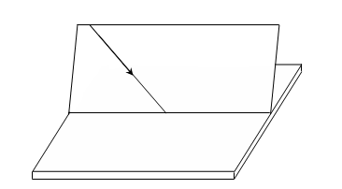
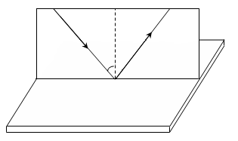
甲
O
平面镜
乙
平面镜
O
i

（1）小明让一束光贴着纸板射到O点（如图甲），要使入射光线和其反射光线的径迹同时在纸板上出现，纸板与平面镜的位置关系是 （选填“一定垂直”、“一定不垂直”或“可以垂直也可以不垂直”）。
（2）小明探究反射角和入射角之间的关系时，三次改变入射角i的大小（如图乙），实验所测数据如下表，他根据表中数据得出的结论和其他同学的结论并不一致。请你根据表中的数据分析小明实验中出现错误的原因是 。
实验次数 | 入射角 | 反射角
第一次 | 20⁰ | 70⁰
第二次 | 30⁰ | 60⁰
第三次 | 50⁰ | 40⁰
23．（8分）为测量电阻R_{x}的阻值，老师提供了以下器材：待测电阻R_{x}、已知阻值的定值电阻R₀一个、电压不变但电压值未知的电源一个、电流表一只、开关两个、导线若干。从中选择器材按下述要求完成实验。
（1）将所设计的电路图画在方框内；

（2）写出实验步骤；

（3）利用测得数据写出待测电阻R_{x}的表达式：R_{x}= 。
四、计算题（本大题包括2小题，24题8分,25题8分。共16分）
24．某品牌家用电熨斗的电路如图甲所示，额定电压为220V、最大功率为440W，发热部分由调温电阻R和定值电阻R₀组成，调温电阻R是可变电阻，其最大阻值为110Ω。电阻值均不受温度影响。
（1）定值电阻R₀的阻值是多大？
（2）该电熨斗工作时的最小功率多大？此时通过电路的电流是多大？
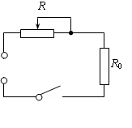
（3）假设电熨斗每秒钟散发的热量Q跟电熨斗温度t的关系如图乙所示，请分析得出电熨斗工作时温度的调节范围。
乙
t/℃
Q/J

100
0
200
300
100
200
3000
400
500
600
50
150
250
甲
220V

25．按照规定，我国载货车辆的轮胎对地面的压强应控制在7×10⁵Pa以内。某型号货车部分参数如表所示。司机师傅在执行一次运输任务时，开着装满沙子的货车在一段平直的公路上匀速行驶8km，所用时间是6min，该路段限速60km/h（取g=10N/kg，ρ_{沙}=2.5×10³ kg/m³）。
（1）车厢内所装沙子的质量是多少？
自重 | 5×10⁴N
车轮个数 | 10
每个轮胎触地面积 | 3×10⁻²m²
车厢容积 | 10m³
（2）货车的速度为多少km/h？
（3）货车轮胎对地面的压强是多少？
（4）货车在这段公路上行驶时所受阻力为车重的 0.03倍，这段时间内货车牵引力所做的功和功率分别是多大？
（5）根据以上计算，请指出该车存在的一条违规行为并说出其危害。

物理试题参考答案及评分标准
一、单项选择题（14小题，每小题2分，共28分）
题号 | 1 | 2 | 3 | 4 | 5 | 6 | 7 | 8 | 9 | 10 | 11 | 12 | 13 | 14
答案 | D | A | B | A | C | A | D | C | B | C | B | B | D | B
评分标准：每小题选对得2分；多选、错选均不得分。
第Ⅱ卷（非选择题 共70分）
二、填空题（本大题包括5小题，每小题2分，共10分）

15．热（1分） 减少（1分） 16．音色（1分） 空气（1分）
17．75%（2分） 18．7（2分）
19．火场附近的空气受热膨胀密度减小而上升，压强变小，周围冷空气填充，空气的流动形成风。（２分。其它叙述合理，同样得分）
三、作图、实验与探究题（本大题包括4小题，共16分）
20．（2分）答案如图
21．（2分）答案如图
A
B
A′
B′
M
M′
第20题答案图
第21题图
S
N

22．（1）一定垂直（2分）
（2）把反射光线与镜面的夹角当成了反射角（2分。其他表述只要合理均可得分）

23．方法一：
（1）电路图如图：
S₂

R_{x}
A
R₀
S₁

（2）实验步骤：
①按电路图连接电路。
②闭合开关S₁，断开开关S₂，读出此时电流表的示数I₁。
③闭合开关S₂，断开开关S₁，读出此时电流表的示数I₂。
④根据所测数据计算得出R_{x}的阻值。
（3）
方法二：
（1）电路图如图
R₀
S₁
S₂
A
R_{x}

（2）实验步骤：
①按电路图连接电路。
②闭合开关S₁、 S₂，读出此时电流表的示数I₁。
③闭合开关S₁，断开开关S₂，读出此时电流表的示数I₂。
④根据所测数据计算得出R_{x}的阻值。
（3）
评分标准：本题共8分，其中（1）3分、（2）3分、（3）2分。
其它方案只要合理、可行均可得分。

四、计算题（本大题包括2小题，共16分）
24.解：（1）当调温电阻R=0时电熨斗的电功率最大，由和P=UI得,
则………………………2分
（2）当调温电阻R=110时电熨斗的电功率最小，由和P=UI得,
电熨斗的最小电功率是…………………2分
此时电熨斗的电流是（或）…2分
（3）由图乙可知，当电熨斗功率是440W时，温度最高为200℃；当功率是220W时，温度最低为90℃。故电熨斗工作时温度的调节范围为90℃～200℃。…………………2分
25．解：
（1）车厢内所装沙子的质量：m＝ρV＝2.5×10³ kg/m³×10m³＝2.5×10⁴ kg …1分
（2）货车的速度：……………… ……………1分
（3）沙子的重力：G=mg=2.5×10⁴ kg×10N/kg =2.5×10⁵N……… ………1分
车轮对路面的压力为：F=G_{总}= G_{沙}＋G_{车}＝2.5×10⁵N+0.5×10⁵N =3.0×10⁵N
车轮对路面的压强为：… …1分
（4）货车匀速运动F_{牵}=F_{阻}=0.03 G_{总}=0.03×3.0×10⁵N=9×10³N
牵引力做的功是W=F_{牵}S=9×10³N× 8×10³m=7.2×10⁷J……………………1分
牵引力的功率是…………………………1分
（5）违规行为：超载（或超速）（答出一种即可）。…………………………1分
危害：超载易压坏路面（或缩短汽车使用寿命、 汽车难以制动易发生交通事故等）；
超速易发生交通事故（或汽车刹车距离变长、影响操作稳定性等）。
（答案合理即可）………1分

